Bitki sulama sistemi yapıyorum. Bunun temel mantığı evinde veya bahçesinde çok fazla çiçek olan kişilerin sulayıp sulamadığını hatırlayıp hatırlamayacağına yarayacak bir sistem. Öncelikle çiçeklerimizi veya ağaçlarımızı oraya tanıtıyoruz. Kendi elimizle istediğimi şekilde girebiliyoruz bir kısıtlama yok. Bu kısıtlama olmamasının sebebi kendi anlayacağı şekilde girmesini istememdir. Daha sonra ise kaç gün aralıklarla sulayacağımızı seçiyoruz sistem buradan otomatik girdiğimiz gün tarihini vs alıyor. Suladığın zaman bitkinin ıd sini girip suladım butonuna basınca tarih otomatik olarak güncelleniyor. Öncelikle formumun dış görünüşünün fotoğrafını bırakıyorum:

Burada toprakla çiçekle alakası olması için renkleri colorpalette üzerinden seçtim linkini buraya bırakıyorum: <https://colorhunt.co/palette/fdf7f48eb486997c70685752>

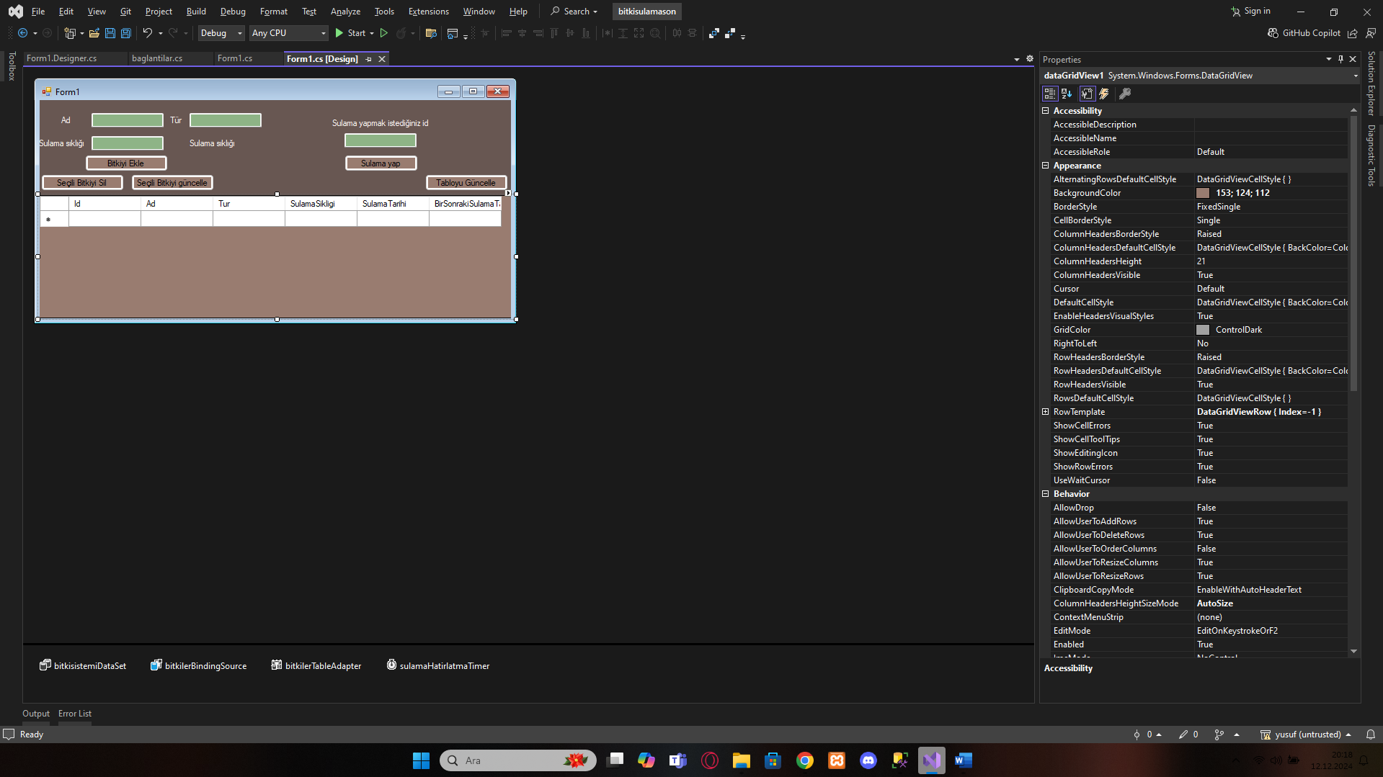

Şimdi gül adında bir çiçek ekleyeceğim sulama sıklığını 2 gün olarak seçiyorum:

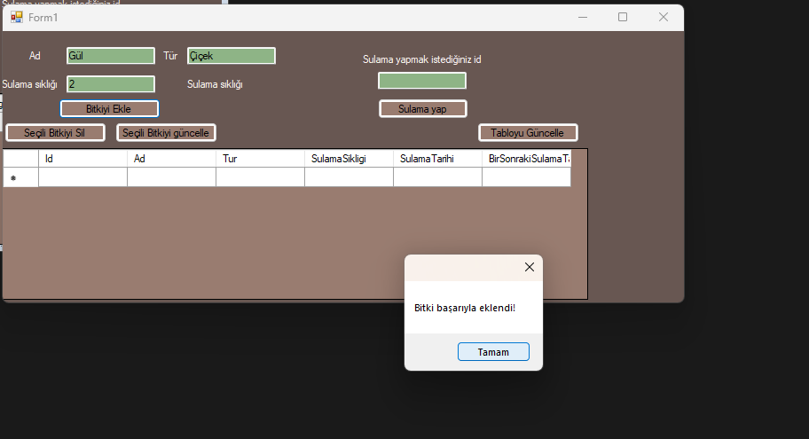

Daha sonrasında tabloyu güncellemek için güncelle butonuna basıyorum ve gül çiçeğimiz tablomuza düşüyor. Bunun gibi 5 10 bitki daha ekleyip devam ediyorum.

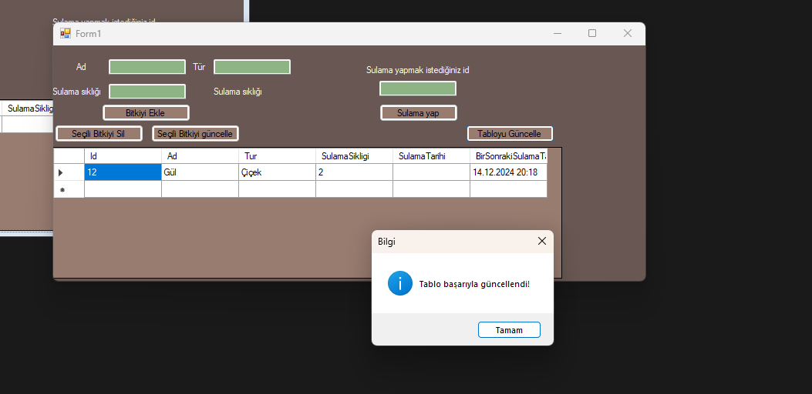

Bitkileri girip bir bitki üzerinde sulama yaptığım zaman ekran şu şekilde:

metin, ekran görüntüsü, yazılım, bilgisayar simgesi içeren bir resim

Açıklama otomatik olarak oluşturuldu

Burada tamam kısmına basar basmaz tablo direkt olarak metodumuzu çağırarak tabloyu güncelliyor. Bir daha butona basmamıza gerek kalmıyor ve göreceğiniz üzere sulama tarihini saatiyle beraber bastığımız günden sulama sıklığı kısmına girdiğimiz gün aralığıyla beraber güncelliyor ve takip etmemize yarıyor

metin, ekran görüntüsü, yazılım, bilgisayar simgesi içeren bir resim

Açıklama otomatik olarak oluşturuldu

Tüm bitkileri sulama yap butonuyla beraber suladığımda ekran şu şekilde:

metin, ekran görüntüsü, yazılım, bilgisayar simgesi içeren bir resim

Açıklama otomatik olarak oluşturuldu

Bir de seçili bitkiye güncelle butonumuz var diyelimki bir bitkinin türünü veya sulama sıklığını yanlış girdiğimiz zaman tablodan bitkiyi seçip adını türünü sulama sıklığını tekrar girerek o verileri tekrardan güncelleyebiliyoruz onun da ekranı şu şekilde örnek olarak Gül çiçeğinin türünü bitki yapıyorum sulama sıklığını 3 yapıyorum

metin, ekran görüntüsü, yazılım, bilgisayar simgesi içeren bir resim

Açıklama otomatik olarak oluşturuldu

metin, ekran görüntüsü, yazılım, bilgisayar simgesi içeren bir resim

Açıklama otomatik olarak oluşturuldu

Bununda ekranı bu şekilde. Eklememi çıkartmamı istediğiniz bir şey varsa yapabilirim.